МУНИЦИПАЛЬНОЕ КАЗЕННОЕ ОБЩЕОБРАЗОВАТЕЛЬНОЕ УЧРЕЖДЕНИЕ
КОРШЕВСКАЯ СРЕДНЯЯ
ОБЩЕОБРАЗОВАТЕЛЬНАЯ ШКОЛА.

«Превратности войны: две личности, две судьбы –
- герой и узник».

«Есть два критерия: бездействие и труд,
Как смерть и жизнь, известные мерила.
Судьба их нам с рожденья подарила,
Они нам по заслугам воздадут!»
В. Кусакин, поэт-земляк.

Несколько десятилетий после завершения Великой Отечественной войны имя коршевца Егора Егоровича Григорьева оставалось в тени. Так уж вышло, что он последние годы своей жизни провел в поселке Степном Каширского района (где и умер в 1985г), похоронен рядом с супругой в селе Юдановка (уже Бобровского района). А родился, как уже известно, в с. Коршеве 1 апреля 1924г.
По своей скромности, Е.Е. Григорьев при жизни не кичился своими заслугами, а местные власти оказались, мягко говоря, равнодушны к тому, что рядом проживает герой Великой Отечественной войны, пришедший из ее горнила с невероятными для жизни ранениями (особенно верхней части головы). На первой родине (в Коршеве) он также был забыт. Даже участники войны с Германией удивляются, что в родном селе был полный кавалер ордена «Славы».
Несколько лет назад районная газета «Звезда» впервые напечатала на своих страницах очерк о Егоре Егоровиче, что положило начало его известности. Тем не менее, сведения о герое-односельчанине были скудны. Однако, неожиданно помогла работа по созданию школьного краеведческого музея. Собирая вещи, предметы, документы, снимки, награды, мы неожиданно обнаружили личное послание Е.Е. Григорьева к учителям и детям Коршевской школы, датированное 1982 годом. Красивый, разборчивый почерк, достаточно подробная автобиография (прежде всего связанная с годами ВОВ), доброжелательность, какая-то отцовская теплота – характерные черты этого письма.
Вот некоторые выдержки.
После окончания 6 класса семья завербовалась в Восточно-Сибирский округ (1937 год). Отец – офицер, командир роты пулеметчиков (что интересно: в годы гражданской войны он - командир взвода у В.И. Чапаева), а в 1939 году погиб на р. Халкин – Гол в Монголии. Семья возвращается на родину. Егор Григорьев направляется на учебу трактористов в совхоз «Степной». А тут Великая Отечественная…
4 июня 1942 г. Егор призван в ряды защитников Отечества, учится на сапера, водителя, затем становится артиллеристом. Первое боевое крещение получил при освобождении г. Мелитополя. Становится сержантом. Участник боев за г. Ковель, г. Люблин, концлагерь Освенцим (враги использовали в качестве заградительной силы узников лагеря всех национальностей). А затем бои за г. Лодзь (Польша), Восточную Пруссию. Освобождая польский город Познань, проявил упорство, решительность, а вскоре получает звание младшего лейтенанта и орден Славы I степени.
19 апреля 1945 г. (всего в 18км от Берлина) Егор был тяжело ранен, и после излечения возвратился домой. Позднее Е.Е. Григорьев узнал о других наградах: ордене Славы III степени за г. Ковель, ордене Славы II степени за Люблин и Освенцим, ордене Отечественной войны I степени за Кенигсберг.
Егор Егорович очень любил свою супругу Марию Николаевну, с которой имел 3 детей.
Подробно о месте проживания нашего героя, его семье мы узнали из поездки делегации Коршевской школы в село Степное в сентябре 2004 г.
Особенно тепло об отце рассказала его дочь Валентина, которая с семьей сейчас живет в доме родителей. Любовь к детям – характерная черта Егора Егоровича. Сын Алексей, выступая на совместной линейке двух школ (Коршевской и Степнянской), также отметил эту черту. На этой линейке у памятника погибшим односельчанам выступал и правнук Е.Е. Григорьева, который гордится им, берет пример с него.
Во время данной поездки мы неожиданно узнали, что похоронен он не в Степном, а в соседней Юдановке, т.к. жена Мария Николаевна была родом оттуда и там похоронена при жизни Егора Егоровича. Любящие дети похоронили отца рядом с матерью.
Сейчас мы в поиске родственников семьи Григорьевых в Коршеве. Дети
Е.Е. Григорьева готовятся приехать на родину отца.

ГРИГОРЬЕВ Е.Е.
(1924 – 1985 гг)
КАВАЛЕР ОРДЕНА СЛАВЫ ТРЕХ СТЕПЕНЕЙ
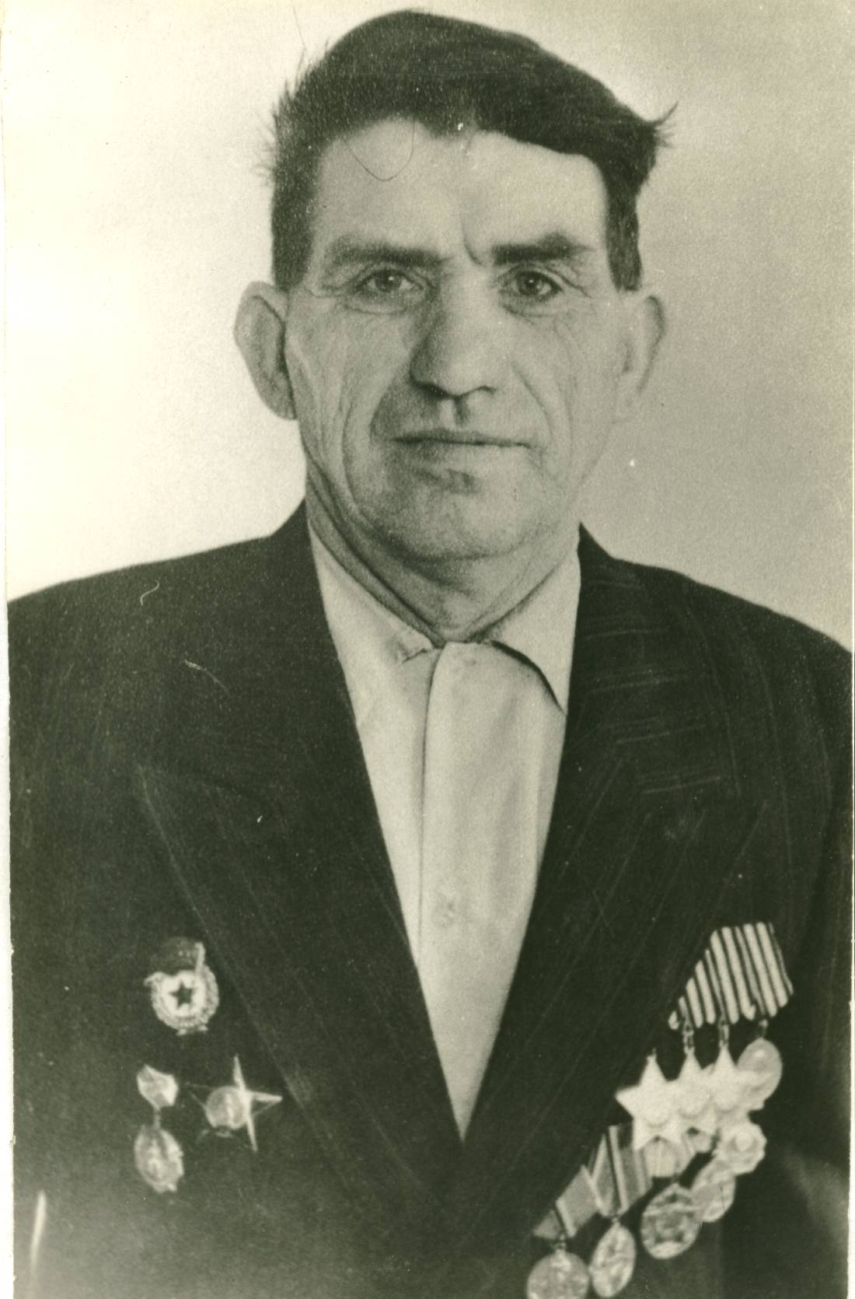

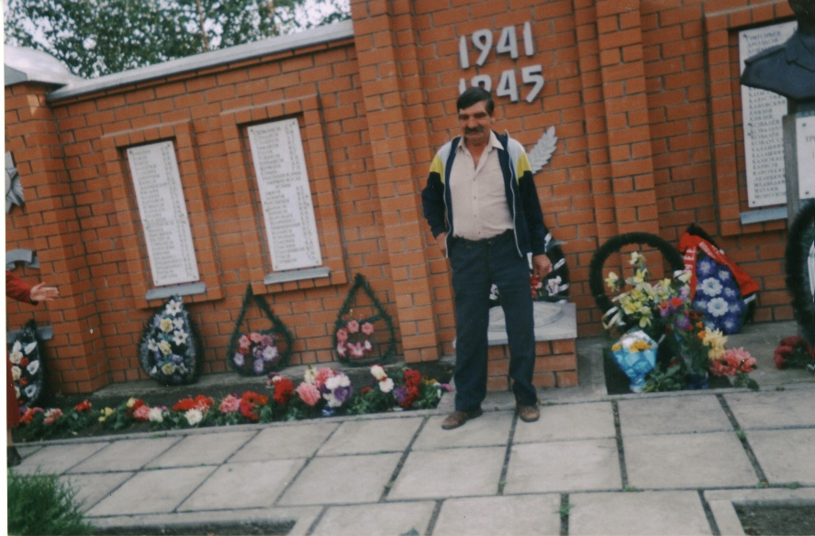

Сын Алексей выступает на торжественной линейке
у мемориала погибшим в ВОВ в селе Степное.
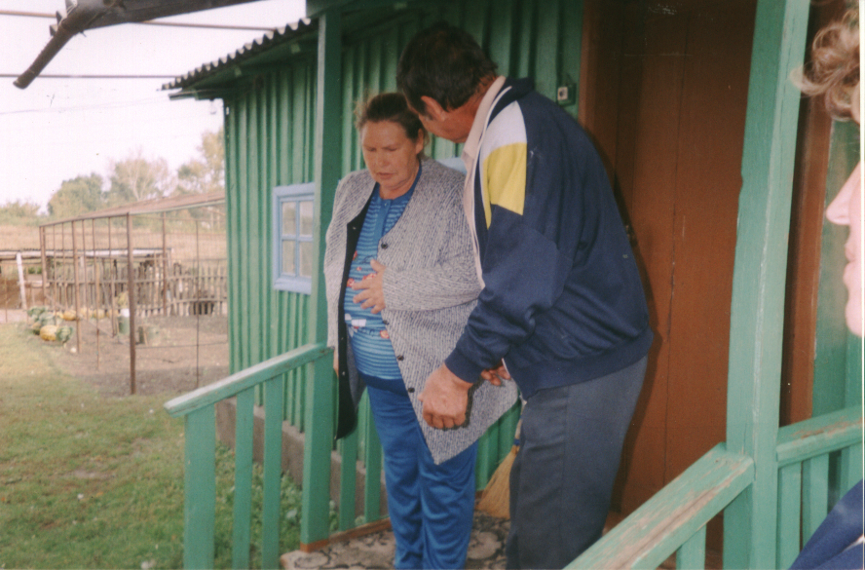

Дочь Валентина и сын Алексей в родительском доме.
II. Узник немецкого лагеря Кудряшов Григорий Митрофанович.
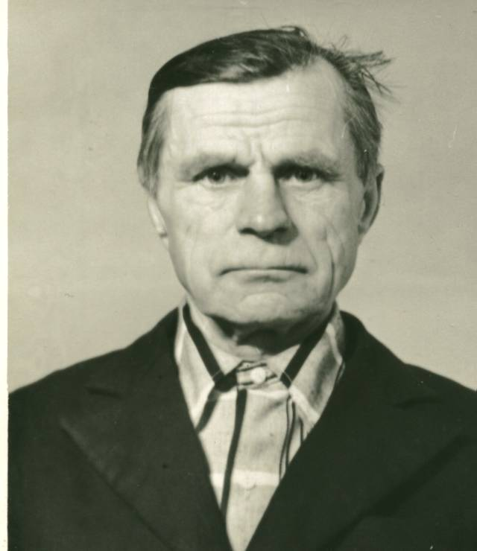

«Даже если в чём - то виноваты
Вразуми, нас грешных, не казни.
Будь к нам добрым,
Ангел наш крылатый
И от бед спаси и сохрани».

Д. Попов, бобровский поэт.

Россия идёт к 60-летию Победы нашего народа над Германией в Великой Отечественной войне, как к одному из главных своих праздников.
«Никто не забыт, ничто не забыто» девиз послевоенных лет. Однако, проводя исследовательскую работу, мы пришли к убеждению, что это не совсем так. Живы ещё люди, оказывающиеся за чертой славной Победы над врагом. Они - отверженные, забытые обществом и властями всех уровней. Будем справедливы: в последние годы идёт пересмотр взглядов на жизнь, в том числе - многих сторон II мировой войны.
В данном случае речь идёт о военнопленных Красной армии. Эта страница истории мало изучена, а если и приоткрывалась, то непременно со знаком отрицания. Можно поставить вопрос: действительно ли все военнопленные - враги и изменники, как в своё время высказывался «отец народов» Сталин? Как могло произойти, что в первые недели Великой Отечественной войны несколько миллионов наших солдат и офицеров оказались в германском плену?
Научная и учебная литература дают этим событиям объяснение. Вот некоторые из них. К июню 1941 г. численность вооружённых сил Германии составляла 7 254000 человек. Причём ставка делалась не на количественные, а на качественные показатели. Войска противника полностью укомплектованы современным вооружением, получили опыт боёв в Европе. Офицеры воспитаны на вековых традициях, солдаты дисциплинированны. Немцам внушалась мысль, что они «высшая раса», «сам Бог повелел господствовать» над миром.
Естественно: а был ли готов Советский Союз к отражению нападения опасного врага? Богатейшие запасы полезных ископаемых, неприхотливый и трудолюбивый народ быстрыми темпами развивал производство военной техники и вооружения. К июню 1941 года численность К.А. составила 5 млн. человек. Но вот массовые репрессии, особенно командиров… К началу войны только 7% оставшихся в войсках имели высшее образование, а 37% не прошли даже полного курса в средних военно-учебных заведениях…
Война началась при отсутствии полной боеготовности по воле И. Сталина.
Таково затянувшееся введение к сути рассказа о нашем земляке-коршевце Кудряшове Григории Митрофановиче.
Родился он в самом начале I Мировой войны в ноябре 1914 года. Был трудолюбивым и спокойным мальчиком, почти не учился. Да и время было такое - гражданская война, голод, разруха… Страшно вспомнить, что пережито в детстве: одни у власти распоряжаются судьбой тех, кто хотел жить так, как отцы и деды (по чести и совести, по вере Божьей). Сколько пришлось видеть людей непокорных и пострадавших, и отдавших жизнь где-то на Севере или Востоке, на рудниках или лесоповалах. А сколько приспособившихся к новой власти ради выживания? Видел Григорий и истовых, фанатичных, преданных идее активистов Советских порядков…
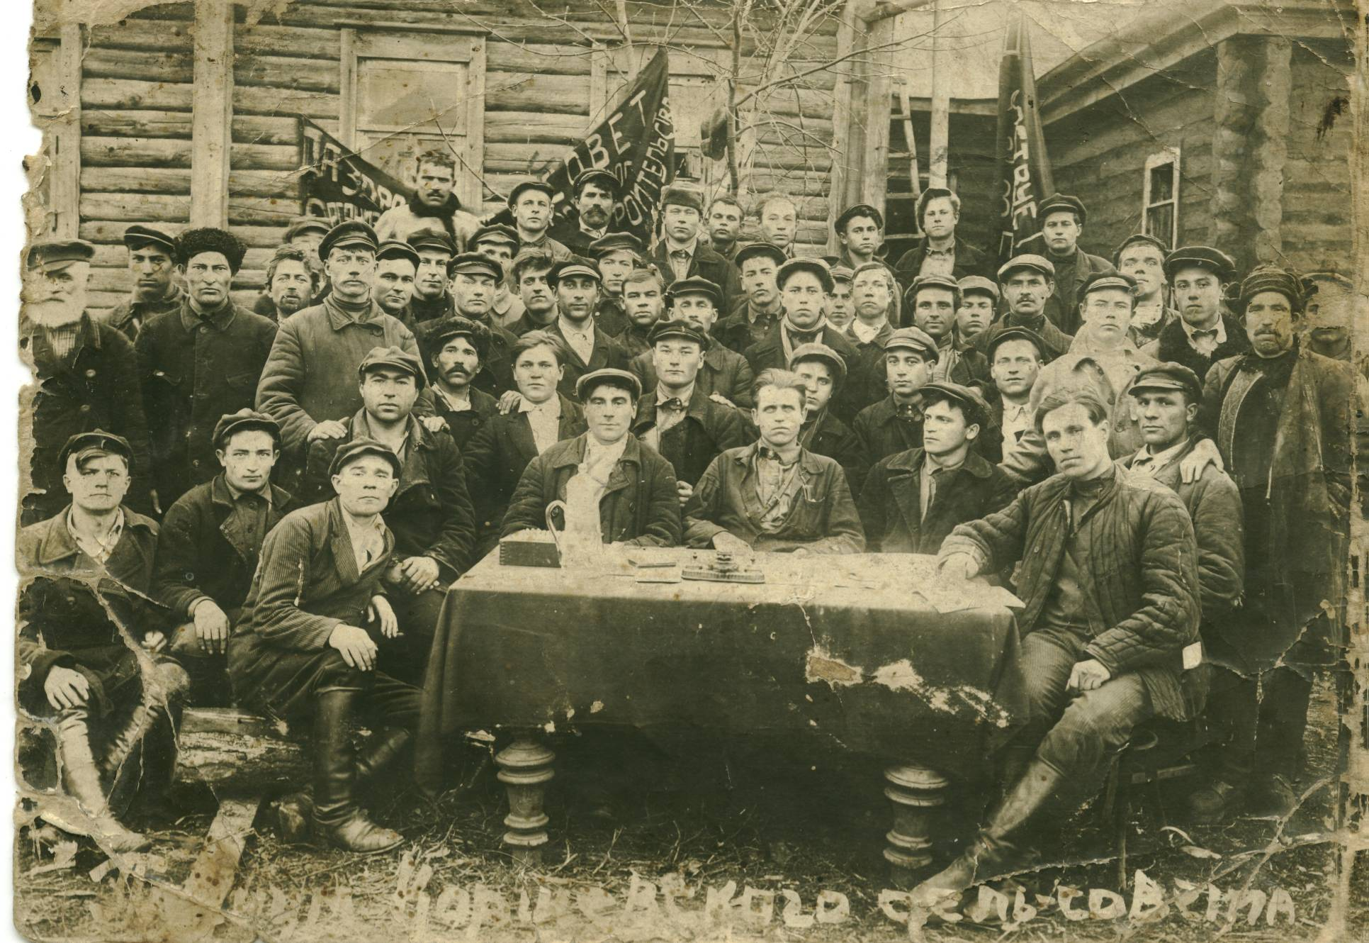

Пленум Коршевского сельского Совета .
1932г.

В конце 30-х годов ХХ века загрохотала новая уже П Мировая война. В 1940 году Григорий призван в Красную армию, в строительные части по укреплению западной границы, которые только что обустраивались после перемещения на Запад от старой укреплённой линии. Везде чувствовалась тревога, хотя начальники и командиры на политзанятиях говорили о том, что войны не будет ещё долго, Сталин и Гитлер заключили мир на 10 лет, а если и война, то Красная Армия - всех сильней, воевать будем на земле врага. Повсюду висели призывы к бдительности, преданности Родине, вождю Сталину.
Однако, большую часть времени Кудряшову и его сослуживцам приходилось быть не с оружием в руках, а настоящими бетонщиками, каменщиками.
В этих, скорее трудовых, чем военных буднях, очень пригодилась сельская закалка - работать мог столько сколько надо.
Но, однажды, в небе пролетели самолёты с крестами, послышались разрывы бомб. Это - 22 июня 1941 года. Началась Великая Отечественная, самая страшная из войн.
Именно этот день оказался роковым для Кудряшова и сотен (а может - миллионов?) военнослужащих нашей армии. Его часть была разбита. Все, от командира до рядовых воинов, разбежались по окрестным лесам, спасаясь от неожиданно напавших немцев.
Большая часть скрывавшихся была постепенно выловлена вражескими цепями, которые днём и ночью совершали облавы. Григория посадили на паровоз вместе с другими пленными и отправили в Германию, поместили в лагерь.
Здесь ему и пришлось отбыть все годы Войны. В лагере было 80 человек. Каждый день работал под руководством местного немца: цементировал полы, штукатурил стены и т.д. Немец был достаточно доброжелательный и, как мог, помогал питанием, поддерживая физическую силу Кудряшова. (Григорий Митрофанович и сейчас вспоминает о нём с уважением - не все враги были жестокими).
В то же время были и начальники из своих, пленных, проявлявших настоящую жестокость. Все были под их пристальным вниманием и зоркостью внешней охраны. Среди таких начальников был и односельчанин - коршевец Дмитрий Зарубин. Долгое время (после его заключения уже в наших лагерях) Григорий часто виделся с ним на улицах села, но злости не было, прощал грехи людские.
Многие военнопленные не дожили до дня Победы: часто случались расстрелы, смерть от болезней …
«Весной 1945 года лагерь освободили наши части, - вспоминает Григорий Митрофанович, - а нас никого не отпустили (проверяли). Мне повезло - земляк полковник взял в денщики. С ним я оказался в Москве. А остальные пленные отправились в «родные» лагеря. Вот так».
«А зимой, накануне 1946 года, в холодном поезде добираясь из столицы до станции г.Боброва. Этой же ночью стрелой лечу к родному селу, к любимой жене (у меня до войны родился сын, а после войны ещё четверо детей). Тихонечко стучу в окошко, а жена и не верит, что это я. Сколько было счастья!»
Долго не сидел, сложа руки. Хотя и видел, что косо смотрят на него многие, особенно руководители села; не уехал в чужие края - нет в том, прошлом, его вины. В колхоз поначалу не взяли. Отправился стеречь коров на кордон Вислый. Директор Хреновского лесхоза техникума просит ухаживать за его личным скотом. Так и зарабатывал хлеб насущный для всё возраставшей семьи.
Но любил он «каменное дело». И пошёл через несколько лет в бригаду каменщиков-штукатуров своего колхоза по просьбе тогдашнего председателя М.В. Карташова. Возглавил бригаду 20 человек. До 1974 года (ухода на пенсию) сколько было построено ферм, общественных зданий…!
… Ежегодно 9 мая, в день Победы, ветераны идут к памятнику погибшим односельчанам, но, по старой привычке, его не приглашают туда. Сидит Григорий Митрофанович на лавочке у дома и с грустью думает о прожитой жизни, накатывает обида: в чём его вина - разве добровольно оказался во вражеском плену?
Да! Часто мы несправедливы и жестоки. Как хочется вспомнить библейскую истину: «Бог прощал и нам велел».

Вот такие они - судьбы двух коршевцев - кавалера ордена «Славы» Егора Григорьева и узника фашистского лагеря Григория Кудряшова. Что ни делает Война?! Нынешнее поколение России должно избежать её и жить без потрясений.

